KIT ITD 靶向的个性化胃肠道间质瘤单克隆抗体药物
项目简介
本项目为KIT ITD靶向的个性化胃肠道间质瘤单克隆抗体药物研究。本项目基于研究团队的结构生物学研究成果，获得可以选择性地抑制胃肠道间质瘤靶点KIT的内部重复串联突变体（KIT ITD）的多个单克隆抗体，并在结构、分子、细胞、整体动物四个层次评价单克隆抗体3G2的药效和作用机制，从而确证GIST ITD突变体可以成为抗胃肠道间质瘤的药物靶标，并有望以此开发出KIT ITD靶向的个性化治疗胃肠道间质瘤的“精准药物”。3G2是首个选择性针对胃肠道间质瘤的突变体的单克隆抗体。鉴于单克隆抗体药物较小分子药物易呈递高选择性、副反应更少的药理学特点，3G2抗体更易成为个性化治疗胃肠道间质瘤的药物，它的发现顺应了当前“精准医疗”的大趋势，可为GIST ITD患者提供“精准”的治疗手段。
项目团队
团队负责人刘合力，为北京大学药学院研究员，博士生导师。研究方向为受体酪氨酸激酶等细胞表面受体的分子与结构药理学，专长于结构指导的理性蛋白质类药物的发现。以第一作者或通讯作者身份在Cell、Nature Commun.、PNAS、EMBO J.、J. Autoimmunity、J. Biol. Chem.等高水平学术刊物上发表多篇研究论文。获得中组部“国家高级人才计划”、国家自然基金“优秀青年”基金等六个国家级项目资助；申请国家发明专利两项。目前研究团队有博士生5名、硕士生4名；具有抗原制备、单克隆抗体筛选和制备、分子机制和结构生物学研究、药效学评价等技术能力和条件。
应用范围
3G2等抗体可用于携带KIT ITD突变体的胃肠道间质瘤（GIST）患者的精准治疗。鉴于肥大细胞症患者亦可见KIT ITD突变体，3G2等抗体有望用于该类患者的治疗。最近的流行病学调查结果表明，全世界近5年内已经确证了近5万携带KIT ITD突变体的GIST患者；若人均每年接受5000美元的3G2等抗体治疗，则年销售额可望达到2.5亿美元。
项目阶段
本项目处于临床前研究阶段。3G2抗体可高效抑制离体的稳定表达KIT ITD的Ba/F3细胞增殖，其IC50为1.29 nM；在2毫克/千克的给药剂量下，3G2可有效抑制Ba/F3细胞在裸鼠体内的成瘤。
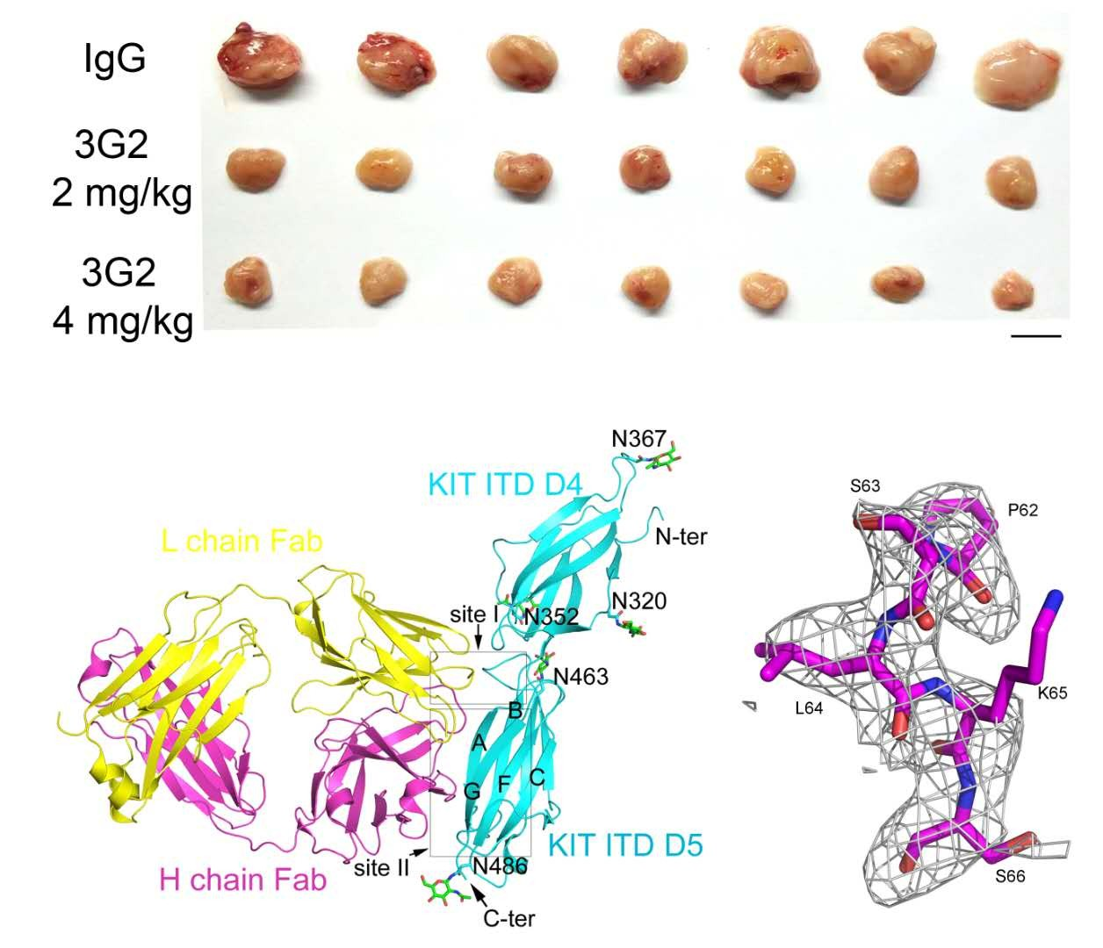

知识产权
已经申请国家发明专利(专利申请号201810588853X)。
合作方式
技术转让、合作研发。
联系方式
邮箱：lixinran@bjmu.edu.cn

